Chủ đề 3
BẢO VỆ CHỦ QUYỀN, CÁC QUYỀN VÀ LỢI ÍCH HỢP PHÁP CỦA VIỆT NAM Ở BIỂN ĐÔNG
Phân môn: Lịch sử: lớp: 9
Thời gian thực hiện: 5 tiết

I. MỤC TIÊU
1. Yêu cầu cần đạt
- Trình bày được những chứng cứ lịch sử, pháp lý về chủ quyền biển đảo Việt Nam.
- Nêu được vai trò chiến lược của biển đảo Việt Nam trong việc khẳng định và bảo vệ chủ quyền, các quyền và lợi ích hợp pháp của Việt Nam ở Biển Đông.
- Có hành động cụ thể thể hiện trách nhiệm đối việc thể hiện chủ quyền, các chủ quyền và lợi ích hợp pháp của Việt Nam ở Biển Đông.
- Năng lực
2.1. Năng lực chung
- Năng lực tự chủ, tự học: Biết chủ động, tích cực thực hiện những công việc của bản thân trong học tập và trong cuộc sống.
- Năng lực giao tiếp hợp tác: Biết sử dụng ngôn ngữ kết hợp tranh ảnh để trình bày thông tin, ý tưởng và thảo luận.
2.2. Năng lực lịch sử
- Tìm hiểu lịch sử: Khai thác và sử dụng thông tin của một số tư liệu lịch sử để nhận thức về những chứng cứ lịch sử, pháp lí về chủ quyền biển đảo Việt Nam.
- Nhận thức và tư duy lịch sử: Trình bày được những chứng cứ lịch sử, pháp lí về chủ quyền biển đảo Việt Nam.
- Vận dụng kiến thức đã học để viết một bức thư gửi người bạn thân, trong đó, nêu một số hoạt động (giới thiệu về biển đảo VN, giải thích những tuyên bố về chủ quyền, các quyền và lợi ích hợp pháp của Việt Nam ở Biển Đông; chủ trương, chính sách của Đảng và Nhà nước Việt Nam đối với việc giải quyết các tranh chấp về chủ quyền ở Biển Đông; giải thích, tuyên truyền cho người dân, bạn bè quốc tế về chủ quyền của Việt Nam ở Biển Đông) thể hiện trách nhiệm của HS đối với việc bảo vệ chủ quyền, các quyền và lợi ích hợp pháp của Việt Nam ở Biển Đông.
2.3. Năng lực địa lí
-Tìm hiểu địa lí: Khai thác và sử dụng thông tin của một số tư liệu lịch sử để nhận thức về vai trò chiến lược của biển đảo Việt Nam trong việc khẳng định và bảo vệ chủ quyền, các quyền và lợi ích hợp pháp của Việt Nam ở Biển Đông.
- Nhận thức và tư duy địa lí: Nêu được vai trò chiến lược của biển đảo Việt Nam trong việc khẳng định và bảo vệ chủ quyền, các quyền và lợi ích hợp pháp của Việt Nam ở Biển Đông.
3. Phẩm chất
- Yêu nước: Thể hiện tình yêu quê hương, biển đảo như là một phần máu thịt của Tổ quốc.
- Trách nhiệm: Thể hiện bằng hành động cụ thể đối với việc bảo vệ chủ quyền, các quyền và lợi ích hợp pháp của Việt Nam ở Biển Đông.
II. THIẾT BỊ DẠY HỌC VÀ HỌC LIỆU
- Máy tính, TV
- Nam châm dán phiếu học tập, bút màu.
- Bài dạy powerpoint.
- Bản đồ câm Việt Nam https://www.facebook.com/share/p/R4ekpRJdpUhxQuDc/?mibextid=xfxF2i
- Hình ảnh 3.1, 3.2, 3.3, 3.4, 3.5, 3.6, 3.7, 3.8, 3.9 SGK Lịch sử - Địa lí 9 (Chân trời sáng tạo) từ trang 240 đến trang 245.
- Video vai trò của Biển đảo viêt Nam
https://www.youtube.com/watch?v=VuadirDDn84
- Video chủ quyền Biển đảo Việt Nam.
https://www.youtube.com/watch?v=3rRd0Xe-vWM
-Video Bảo vệ Biển Đông bằng sức mạnh của cả dân tộc: https://www.youtube.com/watch?v=C_rTVxFW79M
- Lược đồ biên giới quốc gia trên biển https://cdn.thuvienphapluat.vn/uploads/tintuc/2022/10/18/bien-gioi-quoc-gia-tren-bien.gif
- Bảng tiêu chí Rubrics; thang đo; bảng kiểm; phiếu học tập.
II. TIẾN TRÌNH DẠY HỌC
1. HOẠT ĐỘNG KHỞI ĐỘNG (10 PHÚT)
a. Mục tiêu:
Giúp học sinh xác định được vị trí của các địa danh và quần đảo như mũi Đại Lãnh, Quần đảo Hoàng Sa, Trường Sa, Côn Đảo, Phú Quốc trên bản đồ Việt Nam qua đó tạo sự kết nối để dẫn dắt vào bài mới.
b. Nội dung
- Gv treo bản đồ câm của VN lên bảng và tổ chức cho HS chơi trò chơi: Ai nhanh hơn. HS quan sát và xác định được vị trí của các địa danh và quần đảo như mũi Đại Lãnh, Quần đảo Hoàng Sa, Trường Sa, Côn Đảo, Phú Quốc trên bản đồ Việt Nam
Link: https://www.facebook.com/share/p/R4ekpRJdpUhxQuDc/?mibextid=xfxF2i

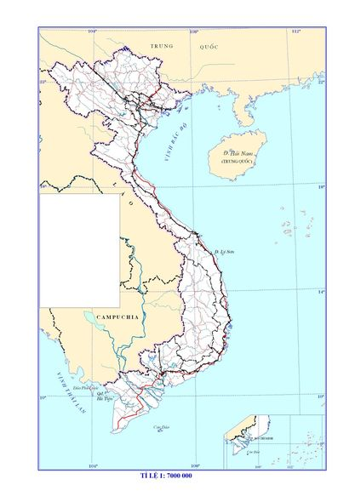

* Luật chơi như sau:
- Những lá thăm may mắn đặt trong hộp đã chuẩn bị sẵn có ghi tên địa danh và quần đảo như mũi Đại Lãnh, Quần đảo Hoàng Sa, Trường Sa, Côn Đảo, Phú Quốc đặt ở bàn GV.
- GV ra tín hiệu thời gian 30 giây cho HS giơ tay nhanh nhất sẽ được lên bốc thăm may mắn và gắn tên địa danh hay quần đảo đã được bốc thăm trên bản đồ câm Việt Nam cho đúng vị trí.(thời gian gắn là 2 phút)
- Gắn đúng chính xác đẹp sẽ có phần thưởng( kẹo hoặc 1 cây bút)
c. Sản phẩm
HS dán đúng vị trí một số đảo và quần đảo lớn trên bản đồ câm.
d.Tổ chức thực hiện
Bước 1: Chuyển giao nhiệm vụ
- Gv treo bản đồ câm của VN lên bảng và tổ chức cho HS chơi trò chơi: Ai nhanh hơn. HS quan sát và xác định được vị trí của các địa danh và quần đảo như mũi Đại Lãnh, Quần đảo Hoàng Sa, Trường Sa, Côn Đảo, Phú Quốc trên bản đồ Việt Nam
Link: https://www.facebook.com/share/p/R4ekpRJdpUhxQuDc/?mibextid=xfxF2i

* Luật chơi như sau:
- Những lá thăm may mắn đặt trong hộp đã chuẩn bị sẵn có ghi tên địa danh và quần đảo như mũi Đại Lãnh, Quần đảo Hoàng Sa, Trường Sa, Côn Đảo, Phú Quốc đặt ở bàn GV.
- GV ra tín hiệu thời gian 30 giây cho HS giơ tay nhanh nhất sẽ được lên bốc thăm may mắn và gắn tên địa danh hay quần đảo đã được bốc thăm trên bản đồ câm Việt Nam cho đúng vị trí.(thời gian gắn là 2 phút)
- Gắn đúng, chính xác đẹp sẽ có phần thưởng( kẹo hoặc 1 cây bút)
Bước 2: Thực hiện nhiệm vụ
- HS thực hiện nhiệm vụ chơi trò chơi.
- Gv quan sát, gợi ý HS thực hiện nhiệm vụ (nếu cần)
Bước 3: Báo cáo, thảo luận
- HS nhận xét và bổ sung cho nhau.
Bước 4: Kết luận, nhận định
- GV đánh giá thông qua trò chơi khởi động, dẫn dắt vào bài mới
GV khai thác nội dung hình ảnh Mũi Đại Lãnh (Phú Yên) – một trong những nơi đón ánh bình minh đầu tiên của Việt Nam ở phần dẫn nhập để HS nhận thức rõ vai trò của Biển Đông đối với Việt Nam và tầm quan trọng của công cuộc bảo vệ chủ quyền, các quyền và lợi ích hợp pháp của Việt Nam ở Biển Đông. Từ đó, hiểu rõ công cuộc bảo vệ chủ quyền, các quyền và lợi ích hợp pháp của Việt Nam ở Biển Đông chỉ thành công khi chúng ta có đủ những chứng cứ lịch sử, pháp lí và làm rõ vai trò chiến lược của biển đảo Việt Nam trong việc khẳng định, bảo vệ chủ quyền, các quyền và lợi ích hợp pháp của Việt Nam ở Biển Đông. Vậy, những chứng cứ lịch sử và pháp lí nào khẳng định chủ quyền biển đảo của Việt Nam ở Biển Đông? Biển đảo có vai trò chiến lược ra sao? Chúng ta cần có hành động cụ thể gì để thể hiện trách nhiệm đối với việc bảo vệ chủ quyền, các quyền và lợi ích hợp pháp của Việt Nam ở Biển Đông?
- HOẠT ĐỘNG HÌNH THÀNH KIẾN THỨC MỚI (185 phút)
  - HOẠT ĐỘNG 1: TRÌNH BÀY ĐƯỢC NHỮNG CHỨNG CỨ LỊCH SỬ, PHÁP LÍ VỀ CHỦ QUYỀN BIỂN ĐẢO VIỆT NAM. (90 phút)
a. Mục tiêu:
- Trình bày được những chứng cứ lịch sử, pháp lý về chủ quyền biển đảo Việt Nam.
b. Nội dung:
- GV chia lớp thành 4 nhóm
- GV hướng dẫn HS sưu tầm tư liệu về chứng cứ, pháp lí ở nhà và lên lớp dùng kĩ thuật phòng tranh để trình bày được những chứng cứ lịch sử, pháp lý về chủ quyền biển đảo Việt Nam.
- Thời gian thảo luận 15 phút
- GV yêu cầu HS dựa vào nội dung trong SGK sách giáo khoa Lịch sử- Địa lí 9 (Chân trời sáng tạo từ trang 240 đến 243), những tư liệu đã sưu tầm ở nhà, dựa vào lược đồ các vùng biển của quốc gia ven biển qua link https://cdn.thuvienphapluat.vn/uploads/tintuc/2022/10/18/bien-gioi-quoc-gia-tren-bien.gif để trả lời câu hỏi:
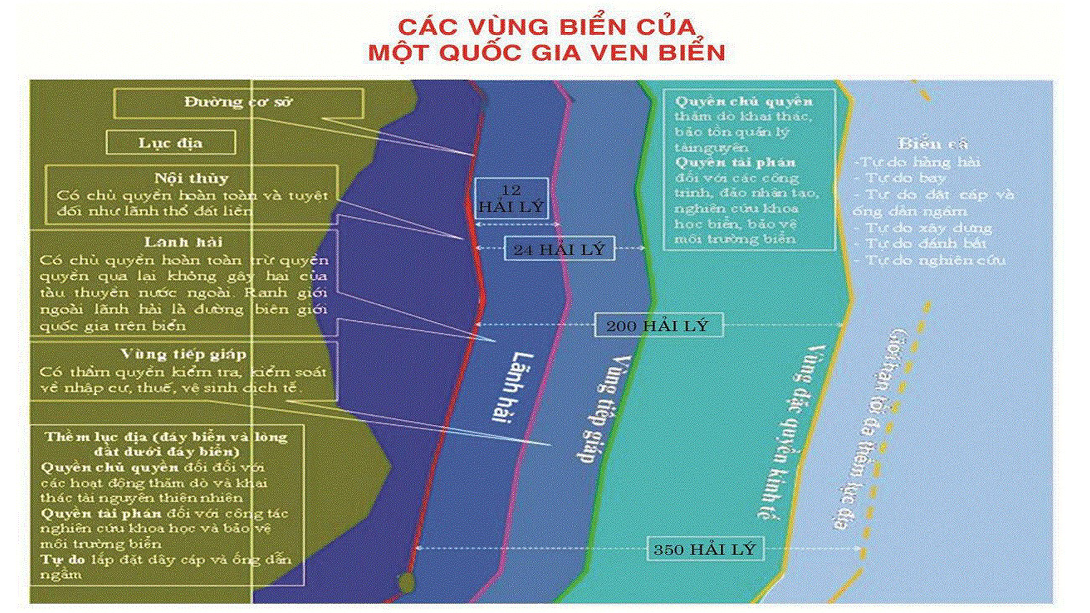
Trình bày được những chứng cứ lịch sử, pháp lý về chủ quyền biển đảo Việt Nam.
*Phiếu học tập số 1:
Hoàn thành phiếu học tập theo mẫu và dán tư liệu đã chuẩn bị để minh họa
Câu hỏi | Trả lời
Chứng cứ lịch sử
pháp lý về chủ quyền biển đảo Việt Nam
c. Sản phẩm: Tùy thuộc vào sự sáng tạo của HS, nhưng cần đảm bảo được các ý chính cơ bản sau:

Câu hỏi | Trả lời
Chứng cứ lịch sử | - Trước năm 1884, quần đảo Hoàng Sa và trường Sa đã được đề cập qua các di chỉ khảo cổ học, thư tịch cổ, châu bản triều Nguyễn, … sự xuất hiện của Hải đội Hoàng Sa và Bắc hải cho thấy sự quản lý của ta với hai quần đảo này.  - Chính quyền của Pháp, Chính quyền Sài Gòn và hiện nay là Cộng hòa Xã hội Chủ nghĩa Việt Nam liên tục khẳng định quyền quản lý và bảo vệ với hai quần đảo.
Chứng cứ pháp lý về chủ quyền biển đảo Việt Nam | + Công ước của Liên Hiệp Quốc về luật biển năm 1982  + Luật biên giới quốc gia  + Luật biển Việt Nam  + Luật hàng hải Việt Nam  + Luật cảnh sát biển Việt Nam….

d. Tổ chức thức hiện
Bước 1. Chuyển giao nhiệm vụ
- GV chia lớp thành 4 nhóm
- GV hướng dẫn HS sưu tầm tư liệu về chứng cứ, pháp lí ở nhà và lên lớp dùng kĩ thuật phòng tranh để trình bày được những chứng cứ lịch sử, pháp lý về chủ quyền biển đảo Việt Nam.
- Thời gian thảo luận 15 phút
- GV yêu cầu HS dựa vào nội dung trong SGK sách giáo khoa Lịch sử- Địa lí 9 (Chân trời sáng tạo từ trang 240 đến 243), những tư liệu đã sưu tầm ở nhà, dựa vào lược đồ các vùng biển của quốc gia ven biển qua link https://cdn.thuvienphapluat.vn/uploads/tintuc/2022/10/18/bien-gioi-quoc-gia-tren-bien.gif để trả lời câu hỏi:
Trình bày được những chứng cứ lịch sử, pháp lý về chủ quyền biển đảo Việt Nam.
*Phiếu học tập số 1:
Hoàn thành phiếu học tập theo mẫu và dán tư liệu đã chuẩn bị để minh họa

Câu hỏi | Trả lời
Chứng cứ lịch sử
pháp lý về chủ quyền biển đảo Việt Nam
Bước 2. Thực hiện nhiệm vụ
- HS được chia thành các nhóm và thực hiện nhiệm vụ.
- Giáo viên quan sát hướng dẫn, hỗ trợ HS (nếu cần)
Bước 3: Bảo cáo, thảo luận
-GV yêu cầu các nhóm dán sản phẩm của nhóm vào đúng vị trí của nhóm mình, lớp học như một phòng tranh, HS các nhóm còn lại tham quan và nhận xét, bổ sung
* Công cụ đánh giá
Bảng kiểm

Mức độ  Tiêu chí | Mức 1  (3 – 4) | Mức 2  (5 – 7) | Mức 3  (8 – 10)
Nội dung | -HS chưa hoàn thành nhiệm vụ được giao.  -HS thuyết trình còn rụt rè, chưa tự tin.(1,5 – 2) | -HS hoàn thành nhiệm vụ được giao nhưng thông tin chưa chính xác.  -HS thuyết trình còn rụt rè, chưa tự tin.(3 – 4,5) | -HS hoàn thành nhiệm vụ được giao, đúng thông tin.  -HS thuyết trình rành mạch, tự tin.  (5 – 6)
Khả năng làm việc nhóm | -Không có bảng phân công, nhiều thành viên không làm.  (0) | -Có bảng phân công, vẫn còn thành viên không làm.  (0,5) | -Có bảng phân công, tất cả thành viên đều làm.  (1)
Hình thức sản phẩm | -Trình bày không rõ ràng. (0,5 – 0,75) | -Trình bày rõ ràng nhưng chưa đẹp.(1 – 1,5) | -Trình bày rõ ràng, thẩm mĩ.  (1,75 – 2)
Thời gian | Quá thời gian quy định 3 – 5 phút.(0) | Vừa đúng thời gian. (0,5) | Sớm hơn thời gian quy định.(1)
Bước 4: Kết luận, nhận định
- GV nhận xét và kết luận đánh giá hoạt động nhóm của HS về những chứng cứ lịch sử, pháp lý về chủ quyền biển đảo Việt Nam.
  - HOẠT ĐỘNG 2: Nêu được vai trò chiến lược của biển đảo Việt Nam trong việc khẳng định và bảo vệ chủ quyền, các quyền và lợi ích hợp pháp của Việt Nam ở Biển Đông (45 phút)
- Mục tiêu:
- Nêu được vai trò chiến lược của biển đảo Việt Nam trong việc khẳng định và bảo vệ chủ quyền, các quyền và lợi ích hợp pháp của Việt Nam ở Biển Đông.
b. Nội dung :
- GV cho HS xem
Video vai trò của biển đảo VN qua link https://www.youtube.com/watch?v=VuadirDDn84
và quan sát hình 3.10 , Hình 3.11 SGK Lịch sử-Địa lí 9 (Chân trời sáng tạo trang 245 ), đọc tư liệu SGK Lịch sử-Địa lí 9 trang 244-245(Chân trời sáng tạo)
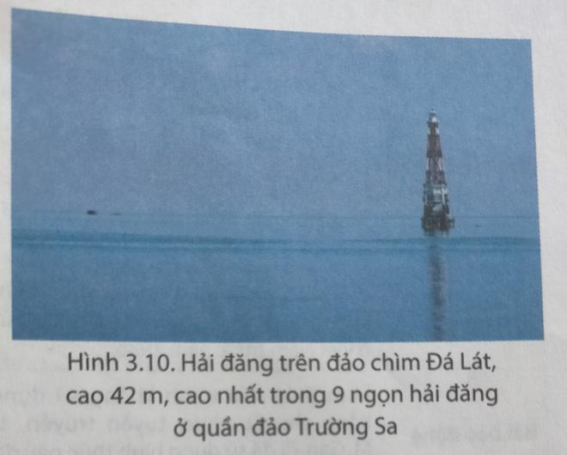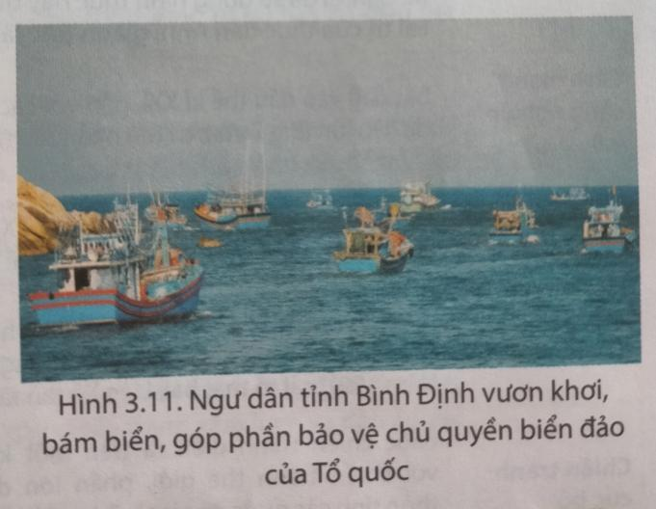
- Gv chia lớp thành 4 nhóm và cho HS thảo luận 10 phút và trả lời câu hỏi:
Nêu vai trò chiến lược của biển đảo Việt Nam trong việc khẳng định và bảo vệ chủ quyền, các quyền và lợi ích hợp pháp của Việt Nam ở Biển Đông.
Phiếu học tập số 2:
Vai trò chiến lược của biển đảo Việt Nam trong việc khẳng định và bảo vệ chủ quyền, các quyền và lợi ích hợp pháp của Việt Nam ở Biển Đông
Vai trò về an ninh- quốc phòng
Vai trò về kinh tế
c. Sản phẩm
Phiếu học tập số 2
Vai trò chiến lược của biển đảo Việt Nam trong việc khẳng định và bảo vệ chủ quyền, các quyền và lợi ích hợp pháp của Việt Nam ở Biển Đông
Vai trò về an ninh- quốc phòng | - Biển đảo Việt Nam có vai trò chiến lược quan trọng về chính trị, an ninh, quốc phòng, giao thông hàng hải và kinh tế, đặc biệt là đối với việc khẳng định và bảo vệ chủ quyền, các quyền và lợi ích hợp pháp của Việt Nam ở Biển Đông: các vùng biển, đảo và quần đảo hợp thành phòng tuyến bảo vệ phía đông của Tổ quốc.
Vai trò về kinh tế | -Tài nguyên ở vùng biển Việt Nam có tiềm năng rất lớn, với hàng nghìn loài hải sản, nhiều khoáng sản có giá trị và trữ lượng lớn, bờ biển dài có nhiều bãi cát, vịnh, hang động tự nhiên đẹp và nhiều cảng biển nước sâu, các hoạt động kinh tế biển không chỉ thúc đẩy sự phát triển kinh tế và cải thiện chất lượng cuộc sống của người dân, mà còn giúp đất nước nâng cao sức mạnh tổng hợp quốc gia.
d. Tổ chức thực hiện
Bước 1. Chuyển giao nhiệm vụ
- GV cho HS xem
Video vai trò của biển đảo VN qua link https://www.youtube.com/watch?v=VuadirDDn84
và quan sát hình 3.10 , Hình 3.11 SGK Lịch sử-Địa lí 9 (Chân trời sáng tạo trang 245 ), đọc tư liệu SGK Lịch sử-Địa lí 9 trang 244-245(Chân trời sáng tạo)
- Gv chia lớp thành 4 nhóm và cho HS thảo luận 10 phút và trả lời câu hỏi:
Nêu vai trò chiến lược của biển đảo Việt Nam trong việc khẳng định và bảo vệ chủ quyền, các quyền và lợi ích hợp pháp của Việt Nam ở Biển Đông.
Phiếu học tập số 2:
Vai trò chiến lược của biển đảo Việt Nam trong việc khẳng định và bảo vệ chủ quyền, các quyền và lợi ích hợp pháp của Việt Nam ở Biển Đông
Vai trò về an ninh- quốc phòng
Vai trò về kinh tế
Bước 2. Thực hiện nhiệm vụ
HS được chia thành các nhóm và thực hiện nhiệm vụ.
Giáo viên quan sát hướng dẫn, hỗ trợ HS (nếu cần)
Bước 3: Bảo cáo, thảo luận
GV mời đại diện các nhóm trình bày về sản phẩm đã thực hiện, nhóm các bổ sung phản biện.
*Công cụ đánh giá
Bảng kiểm

Mức độ  Tiêu chí | Mức 1  (3 – 4) | Mức 2  (5 – 7) | Mức 3  (8 – 10)
Nội dung | -HS chưa hoàn thành nhiệm vụ được giao.  -HS thuyết trình còn rụt rè, chưa tự tin.(1,5 – 2) | -HS hoàn thành nhiệm vụ được giao nhưng thông tin chưa chính xác.  -HS thuyết trình còn rụt rè, chưa tự tin.(3 – 4,5) | -HS hoàn thành nhiệm vụ được giao, đúng thông tin.  -HS thuyết trình rành mạch, tự tin.  (5 – 6)
Khả năng làm việc nhóm | -Không có bảng phân công, nhiều thành viên không làm.  (0) | -Có bảng phân công, vẫn còn thành viên không làm.  (0,5) | -Có bảng phân công, tất cả thành viên đều làm.  (1)
Hình thức sản phẩm | -Trình bày không rõ ràng. (0,5 – 0,75) | -Trình bày rõ ràng nhưng chưa đẹp.(1 – 1,5) | -Trình bày rõ ràng, thẩm mĩ.  (1,75 – 2)
Thời gian | Quá thời gian quy định 3 – 5 phút.(0) | Vừa đúng thời gian. (0,5) | Sớm hơn thời gian quy định.(1)

Bước 4: Kết luận, nhận định
GV nhận xét, đánh giá về hoạt động của HS và bổ sung về vai trò về an ninh- quốc phòng, vai trò về kinh tế của biển, đảo Việt Nam.
  - HOẠT ĐỘNG 3: CÓ HÀNH ĐỘNG CỤ THỂ , THỂ HIỆN TRÁCH NHIỆM ĐỐI VỚI VIỆC BẢO VỆ CHỦ QUYỀN, CÁC QUYỀN VÀ LỢI ÍCH HỢP PHÁP CỦA VIỆT NAM Ở BIỂN (45 PHÚT)
a. Mục tiêu:
- Có hành động cụ thể thể hiện trách nhiệm đối việc bào vệ chủ quyền, các quyền và lợi ích hợp pháp của Việt Nam ở Biển Đông.
b. Nội dung:
Gv cho học sinh xem
- Vi deo vai trò của biển đảo Việt Nam qua link sau:
https://www.youtube.com/watch?v=VuadirDDn84
-Video Hoàng Sa, Trường Sa là của Việt Nam qua link sau:
https://www.youtube.com/watch?v=3rRd0Xe-vWM
-Vi deo Bảo vệ Biển Đông bằng sức mạnh của cả dân tộc qua link sau:
https://www.youtube.com/watch?v=C_rTVxFW79M
- GV chia lớp thành 4 nhóm
- Thời gian thảo luận (10 phút)
- GV sử dụng kĩ thuật khăn trải bàn, yêu cầu HS thảo luận nhóm đưa ra ý kiến về việc bản thân có thể làm để bảo vệ chủ quyền biển đảo VN.
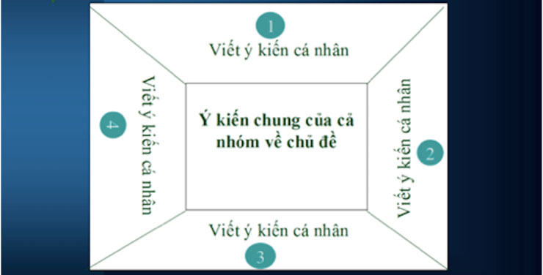
Cách thực hiện:
-Học sinh mỗi nhóm làm việc cá nhân dựa trên nội dung phiếu học tập của mình, dán vào ô ý kiến cá nhân
-Thảo luận, thống nhất ý kiến chung của nhóm vào phần thống nhất chung
c. Sản phẩm
Gợi ý một số việc làm cụ thể như:
-Tuyên truyền vận động mọi người cùng chung tay góp sức bảo vệ Biển đảo.
- Nâng cao ý thức trách nhiệm, tuân thủ đúng quy định pháp luật về chủ quyền Biển đảo.
- Tích cực học tập rèn luyện để đáp ứng yêu cầu trong công cuộc xây dựng và bảo vệ Tổ quốc.
-Giải quyết tranh chấp bằng biện pháp hòa bình
- Không xả rác bừa bãi.
-Khai thác hợp lý, hiệu quả tài nguyên biển.
-Phát triển các ngành kinh tế biển như du lịch, nuôi trồng thủy sản…..
d. Tổ chức thực hiện
Bước 1. Chuyển giao nhiệm vụ
Gv cho học sinh xem
- Vi deo vai trò của biển đảo Việt Nam qua link sau:
https://www.youtube.com/watch?v=VuadirDDn84
-Video Hoàng Sa, Trường Sa là của Việt Nam qua link sau:
https://www.youtube.com/watch?v=3rRd0Xe-vWM
-Vi deo Bảo vệ Biển Đông bằng sức mạnh của cả dân tộc qua link sau:
https://www.youtube.com/watch?v=C_rTVxFW79M
- GV chia lớp thành 4 nhóm
- Thời gian thảo luận (10 phút)
- GV sử dụng kĩ thuật khăn trải bàn, yêu cầu HS thảo luận nhóm đưa ra ý kiến về việc bản thân có thể làm để bảo vệ chủ quyền biển đảo VN.
Cách thực hiện:
-Học sinh mỗi nhóm làm việc cá nhân dựa trên nội dung phiếu học tập của mình, dán vào ô ý kiến cá nhân
-Thảo luận, thống nhất ý kiến chung của nhóm vào phần thống nhất chung
Bước 2. Thực hiện nhiệm vụ
- HS được chia thành các nhóm và thực hiện nhiệm vụ.
- GV quan sát các nhóm và hỗ trợ (nếu cần)
Bước 3: Bảo cáo, thảo luận
- GV mời đại diện các nhóm trình bày về sản phẩm của mình.
- Các nhóm còn lại theo dõi, đánh giá nhóm bạn đồng thời tự đánh giá nhóm mình.
*Công cụ đánh giá:
Thang đo
STT | Mức đánh giá | Thang điểm
1 | HS tham gia làm việc nhóm không nhiệt tình, nhóm không hoàn thành được bảng. | 1-3 điểm
2 | HS tham gia làm việc nhóm không nhiệt tình, nhóm không hoàn thành bảng nhưng thông tin bị sai nhiều. | 4-5 điểm
3 | HS tham gia làm việc nhóm nhiệt tình, nhóm hoàn thành bảng nhưng thông tin còn sai. | 6-8 điểm
4 | HS tham gia làm việc nhóm nhiệt tình, nhóm hoàn thành bảng, thông tin chính xác. | 9-10 điểm
- Bước 4: Kết luận, nhận định
GV nhận xét và bổ sung sản phẩm của HS , đánh giá và cho điểm các nhóm
3.HOẠT ĐỘNG LUYỆN TẬP( 25 phút)
a. Mục tiêu: Nhằm củng cố, hệ thống hóa, hoàn thiện kiến thức những chứng cứ lịch sử, pháp lý về chủ quyền biển đảo Việt Nam và vai trò chiến lược của biển đảo Việt Nam trong việc khẳng định và bảo vệ chủ quyền, các quyền và lợi ích hợp pháp của Việt Nam ở Biển Đông.
b. Nội dung
- HS dựa vào kiến thức đã học hoàn thành các bài tập được giao.
- GV chia nhóm ( 2 bàn 1 nhóm) thảo luận 10 phút
- HS thực hiện nhiệm vụ sau:
Vẽ sơ đồ tư duy về những chứng cứ lịch sử, pháp lý về chủ quyền biển đảo Việt Nam và vai trò chiến lược của biển đảo Việt Nam trong việc khẳng định và bảo vệ chủ quyền, các quyền và lợi ích hợp pháp của Việt Nam ở Biển Đông.
- Sản phẩm
* Sơ đồ tư duy gồm các nhánh chính và nhánh phụ như sau:
- Chứng cứ lịch sử (nhánh chính)
+ Di chỉ khảo cổ học
+ Các di tích
+ Các văn bản lịch sử
+ Bản đồ
+ Quá trình nhà nước thực thi chức năng quản lý
- Chứng cứ pháp lý (nhánh chính)
+ Công ước của Liên Hiệp Quốc về luật biển năm 1982
+ Luật biên giới quốc gia
+ Luật biển Việt Nam
+ Luật hàng hải Việt Nam
+ Luật cảnh sát biển Việt Nam
- Vai trò của biển đảo (nhánh chính)
+ Vai trò về an ninh- quốc phòng
+ Vai trò về kinh tế
d. Tổ chức thực hiện
Bước 1: Chuyển giao nhiệm vụ
- GV chia nhóm( 2 bàn 1 nhóm) thảo luận 10 phút
- HS thực hiện nhiệm vụ sau:
Vẽ sơ đồ tư duy về những chứng cứ lịch sử, pháp lý về chủ quyền biển đảo Việt Nam và vai trò chiến lược của biển đảo Việt Nam trong việc khẳng định và bảo vệ chủ quyền, các quyền và lợi ích hợp pháp của Việt Nam ở Biển Đông.
Bước 2: Thực hiện nhiệm vụ
- HS thảo luận và hoàn thành nhiệm vụ được giao.
- GV quán sát, hỗ trợ HS (nếu cần)
Bước 3: Báo cáo, thảo luận
- Đại diện nhóm báo cáo, các nhóm còn lại nhận xét và bổ sung
*Công cụ đánh giá
Thang đo để đánh giá sản phẩm

STT | Mức đánh giá | Thang điểm
1 | HS tham gia làm việc nhóm không nhiệt tình, nhóm không hoàn thành được bảng. | 1-3 điểm
2 | HS tham gia làm việc nhóm không nhiệt tình, nhóm không hoàn thành bảng nhưng thông tin bị sai nhiều. | 4-5 điểm
3 | HS tham gia làm việc nhóm nhiệt tình, nhóm hoàn thành bảng nhưng thông tin còn sai. | 6-8 điểm
4 | HS tham gia làm việc nhóm nhiệt tình, nhóm hoàn thành bảng, thông tin chính xác. | 9-10 điểm

Bước 4: Kết luận, nhận định
Giáo viên nhận xét, bổ sung sản phẩm của HS về những chứng cứ lịch sử, pháp lý về chủ quyền biển đảo Việt Nam và vai trò chiến lược của biển đảo Việt Nam trong việc khẳng định và bảo vệ chủ quyền, các quyền và lợi ích hợp pháp của Việt Nam ở Biển Đông.
4. HOẠT ĐỘNG VẬN DỤNG: ( 5 phút) Phần này GV giao cho HS làm ở nhà
a. Mục tiêu:
Vận dụng kiến thức mới mà HS đã được lĩnh hội để viết một bức thư gửi người bạn thân, trong đó, nêu một số hoạt động thể hiện trách nhiệm của HS đối với việc bảo vệ chủ quyền, các quyền và lợi ích hợp pháp của Việt Nam ở Biển Đông.
b.Nội dung:
- GV giao nhiệm vụ cho HS làm ở nhà theo cá nhân.
HS thực hiện bài tập sau: Hãy viết một bức thư gửi người bạn thân, trong đó, nêu một số hoạt động thể hiện trách nhiệm của học sinh đối với việc bảo vệ chủ quyền, các quyền và lợi ích hợp pháp của Việt Nam ở Biển Đông.
-GV hướng dẫn HS thực hiện ở nhà viết một bức thư gửi người bạn thân, trong đó, nêu một số hoạt động thể hiện trách nhiệm của HS đối với việc bảo vệ chủ quyền, các quyền và lợi ích hợp pháp của Việt Nam ở Biển Đông.
c. Sản phẩm:
Sản phẩm dự kiến của HS
*Bức thư có đầy đủ bố cục 3 phần ( mở bài, thân bài, kết bài) nhưng phải nêu được các nội dung gợi ý sau:
- Giới thiệu về biển đảo VN
- Giải thích những tuyên bố về chủ quyền, các quyền và lợi ích hợp pháp của Việt Nam ở Biển Đông; chủ trương, chính sách của Đảng và Nhà nước Việt Nam đối với việc giải quyết các tranh chấp về chủ quyền ở Biển Đông;
- Giải thích, tuyên truyền cho người dân, bạn bè quốc tế về chủ quyền của Việt Nam ở Biển Đông.
+Nâng cao nhận thức về Biển Đông:
+Rèn luyện ý thức trách nhiệm:
+Góp sức xây dựng và phát triển đất nước:
+Thể hiện tinh thần yêu nước:
d. Tổ chức thực hiện
Bước 1: Chuyển giao nhiệm vụ
-GV giao nhiệm vụ cho HS làm ở nhà theo cá nhân.
HS thực hiện bài tập sau: Hãy viết một bức thư gửi người bạn thân, trong đó, nêu một số hoạt động thể hiện trách nhiệm của học sinh đối với việc bảo vệ chủ quyền, các quyền và lợi ích hợp pháp của Việt Nam ở Biển Đông.
-GV hướng dẫn HS thực hiện ở nhà viết một bức thư gửi người bạn thân, trong đó nêu một số hoạt động thể hiện trách nhiệm của HS đối với việc bảo vệ chủ quyền, các quyền và lợi ích hợp pháp của Việt Nam ở Biển Đông.
Bước 2: Thực hiện nhiệm vụ
HS thực hiện nhiệm vụ học tập ở nhà theo yêu cầu của GV, nếu gặp khó khăn có thể liên hệ giáo viên để được hỗ trợ.
Bước 3: Báo cáo, thảo luận
GV chọn 1 số bức thư tiêu biểu để HS đọc trước lớp.
- GV cung cấp công cụ đánh giá
Mức độ  Tiêu chí | Mức 1 | Mức 2 | Mức 3
Nội dung | -HS chưa hoàn thành nhiệm vụ được giao.  -HS thuyết trình còn rụt rè, chưa tự tin.(1,5 – 2) | -HS hoàn thành nhiệm vụ được giao nhưng thông tin chưa chính xác.  -HS thuyết trình còn rụt rè, chưa tự tin.(3 – 4,5) | -HS hoàn thành nhiệm vụ được giao, đúng thông tin.  -HS thuyết trình rành mạch, tự tin.  (5 – 6)
Hình thức sản phẩm | -Trình bày không rõ ràng. (0,5 – 0,75) | -Trình bày rõ ràng nhưng chưa đẹp.(1 – 1,5) | -Trình bày rõ ràng, thẩm mĩ.  (1,75 – 2)
Thời gian | Quá thời gian quy định 3 – 5 phút.(0,5) | Vừa đúng thời gian. (1) | Sớm hơn thời gian quy định.(2)

Bước 4: Kết luận, đánh giá
GV nhận xét, bổ sung bài viết của HS cho hoàn chỉnh

